**一 概述**

TZT3826E-T 静态信号测试分析系统采用德国进口 WAGO 压线端子，接线更加方 便，程控切换桥路，以太网数据传输，稳定可靠；最高采样频率 1Hz；单模

10/20/40/60 个测点，每台计算机最多可控制 1920 个测点同时同步工作；内置高

速 ARM 处理器，实时数字滤波，构成了模拟滤波和数字滤波的高性能抗混滤波器， 测量精度更高，实时性更好。每通道独立 A/D 转换器，各通道信号同步采样、同步

传输、实时显示、 实时存盘。

**二．特点**

1.每通道独立 AD,采集、显示、存盘实时同步进行。

2.网络方式扩展。

3. 采样频率 1hz

4. 高速 ARM 处理器，实时数字滤波，构成了模拟滤波和数字滤波的高性能抗混滤 波器。

5. 单模块 10/20/40/60 个测点，每台计算机最多可控制 1920 个测点同时同步工作。

6. DMA 控制方式，保证了数据的实时传输，不漏码。

7. 设备间的通讯距离可达 100m，并可实现级联。

8.全桥、半桥、1/4（公用补偿片）方式完成应变测量。

9. 可直接输入 200mV 以内的电压信号。

10. VC++环境下编制的应用软件，完成了对仪器的参数设置、平衡、数据的实时 显示、分析、存盘、应变花计算等。

**三．技术指标**

1.单台采集箱测点数：10/20/40/60

2.单台计算机可控制最大测点数：1920

3.仪器接口：10M/100M 自适应网口

4.扩展方式：以太网

5.模块间通讯距离：100m，并可实现多台级联

6.最高采样频率：1Hz

7.A/D 分辨率：24 位

8.应变满度值： ±20000 μ ε

9.系统不确定度：不大于 0.5%±3 μ ε

10.支持铂电阻测温

11. 时间漂移: 小于 3 μ ε/小时（输入端短路，预热 1 小时，恒温，在最大增益 时，折算至输入端）

12.温度漂移: 小于 1 μ ε/℃（在允许的工作温度范围内，输入端短路，在最大 增益时，折算至输入端）

13. 自动平衡范围: ± 15000 μ ε (R=120 Ω,K=2.0 时应变计阻值的±1%)

14. 供桥电压：DC 2V±0.1%

15. 电源：50HZ/220V。

16.电池容量：16.8V，9600mA/h

17. 功率：约 25W

18. 电磁兼容试验符合 A 类指标

19. 使用环境：适用于 GB6587.1-86-Ⅱ组条件

20.外形尺寸： 350mm×335mm×110mm(40 测点)；

326mm×465mm×110mm(60 测点)（长×宽×高）

**四．工作原理**

**1、应变测量原理：**

以 1/4 桥、120Ω桥臂电阻为例，对测量原理加以说明。如图 1 所示,图中: *Rg*为测量片电阻,

*R* *——*固定电阻,

*KF* *——*低漂移差动放大器增益,

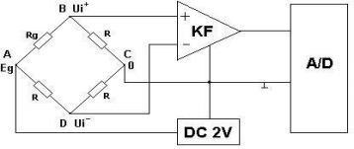

图 1 应变测量原理图

因 *Vi*=0.25*EgK* *ε*,

即 *Vo*=*KF* *Vi*=0.25*KF* *EgK* *ε*,

所以 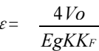 (1)

式中: *Vi*为直流电桥的输出电压

*Eg*为桥压(V)

*K* *——*应电阻变计灵敏度系数

*ε* *——*输入应变量( *μ* *ε*)

*Vo——*低漂移仪表放大器的输出电压( *μV*)

*KF* *——*放大器的增益

当 *Eg*=2V *K*=2 时 *ε*=*Vo/KF* ( *με*)

对于半桥电路

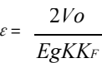 (2)

对于全桥电路

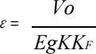 (3)

这样, 确定 *KF*,测量结果由软件加以修正即可准确测量输入应变量。

**2、** **自动平衡(调零):**

通过计算机控制实现仪器的平衡（直接由软件来实现自动平衡）。

**3、电阻应变长导线的修正：**

(1)将电阻应变计接成半桥电路，然后用三根长导线引至 TZT3826E-T

*ε*=[1+(Rl/R)] *εi* (4)

式中： *εi* *——* 测量应变量 *ε* *——* 实际应变量

*R* *——*电阻应变计的阻值 *Rl* *——* 单根长导线的阻值(2)

将电阻应变计接成全桥电路，然后用四根长导线引至TST3826

*ε*=[1+2(Rl/R)] *εi* (5)

|  |  |
| --- | --- |
| 式中： *εi* *——* 测量应变量 | *ε* *——* 实际应变量 |
| *R* *——*电阻应变计的阻值 | *Rl* *——*单根长导线的阻值 |

**五．系统的组成**

**1** **与计算机或DTU的连接**

系统网口通过网线与电脑或DTU 网络连接传输；

**2** **对计算机的要求**

为提高抗干扰能力和传送数据的实时性，建议使用电磁兼容指标合格的商用 机及正版 Windows 9x/Me/2000/xp/vista 及以上操作系统，

(1) 主频:1GHz 以上；

(2) 内存:1G 以上；

(3) 硬盘 :10G 以上（经常进行硬盘整理，清除磁盘碎片），硬盘转速 7200 转/分，传输数据支持 DMA 方式；

**3** **软件安装：**

(1) 应用程序安装：双击“我的电脑 ”图标，指到光驱图标并双击打开光盘目 录；打开要安装的文件目录，双击“TZT3826E-T 静态应变测试系统”图标；按屏 幕提示安装至结束。

(2) 安装完毕后，请重新启动计算机。

**六．使用方法**

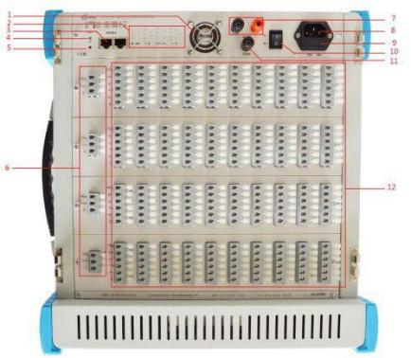

|  |  |
| --- | --- |
| 1 | 风扇口 |
| 2 | 应变桥路图 |
| 3 | 以太网通讯接口 |
| 4 | 电源指示灯 |
| 5 | 工作指示灯 |
| 6 | 补偿端 |
| 7 | 直流电源接线端 |
| 8 | 交流电源接口 |
| 9 | 保险丝安装盒 |

|  |  |
| --- | --- |
| 10 | 仪器电源开关 |
| 11 | 接地端 |
| 12 | 仪器通道端子 |

**1** **、接线方法：**

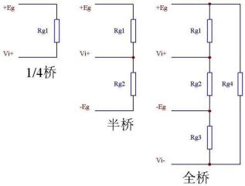

**2、应变应力/温度可接** **1/4** **桥、半桥、全桥、PT100，可根据面板上** **接线示意图进行连接。**

**（1）1/4** **桥三线制接线方式：**将通道端子“+Eg ”、“Vi+ ”、“ 1/4桥 ”接一个 工作片。

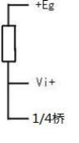

**（2）** **带补偿** **1/4 桥接线（方式一）：**通道端子“+Eg ”、“ 1/4桥 ”接一个工作片， 补偿端 Comp 和“+Eg ”接补偿片。

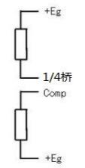

**（3）** **半桥接线方法：**通道端子“+Eg ”和“Vi+ ”，“Vi+ ”和“－Eg ” 各接一 个工作片。



**（4）** **全桥接线方法：**工作端“+Eg ”和“Vi+ ”，“Vi+ ”和“-Eg ”，“-Eg ”和 “Vi- ”，“+Eg ”和“Vi- ”各接一个工作片。

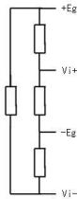

**（5）PT100三线制接线方式：**将通道端子“+Eg ”、“Vi+ ”、“ 1/4桥 ”接一个 工作片。

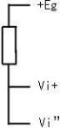

**3、** **应变应力的测量:**

（1） 桥路的连接如上图所示:

（2） 操作:

① 根据测量要求,合理连接桥路;

② 将传感器与仪器可靠连接，用网线将计算机网口和仪器可靠连接。

③ 首先启动计算机,启动完后，打开仪器电源，启动计算机控制软件；

④ 参照软件帮助文件,合理设置、桥路参数、满度值，平衡清零；

⑤设置采样速率,根据信号频率,合理选择采样速率,一般来讲,采样速率 越高,测量精度越高,但所占用的存贮空间越大,因此,采样时间较长时,更应合理 选择采样速率；

**4、软件操作流程图**

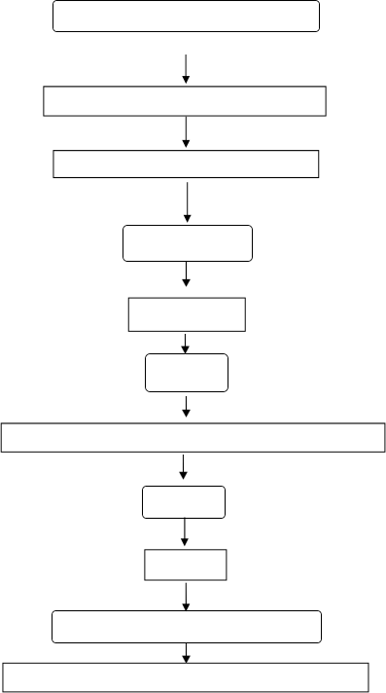根据实际测量需求，合理连接相应桥路

插上仪器电源线，用网线连接仪器和计算机

仪器打开电源，在电脑上安装相应的软件

预热半小时

打开软件

新建工程

在通道参数栏中设置测量类型，在工程参数栏中设置采样模式

平衡清零

开始采样

停止采样后可打开现有工程查看数据

选择数据另存为，可将数据保存为文本格式或 Excel 格式

**七．注意事项**

1 交换 Vi+和 Vi-的连接, 可以改变输出信号的极性；

2 所有连线必须牢固可靠；

3 应使用连优质连接导线且电阻值应尽量低, 每组应变计的连线导线长度也应相 等；如选用屏蔽电缆线,则屏蔽层不可作为信号线来用!仅只能用作屏蔽接地,如需接 地时,且将全部屏蔽线汇总到仪器接地端一点接地；

4 当测量时, 一定要将信号源、适调器、数据采集、屏蔽线构成完整的屏蔽体, 并保 证其良好的接地。测量前应重新设置各项参数，以提高测量可靠性；

5 应变调理器共模电压应不超过±10V(DC 或AC 峰值)。否则, 放大器的 CMR 将下 降,影响测量精度；

6 不参与测量的通道，满度值设为 30mV，已防引起干扰和导致电源功率增大。

7 采样前应将其它在运行的程序关闭，采样过程中禁止启动其它应用程序，否则 将会引起丢数现象。

8 其它注意事项:

（1） 应变应力测试系统的标定:系统按桥路方式为方式二、2V（DC）桥压、应变 计电阻为 120 Ω , 灵敏度系数为 2 ，设置了满度值，当状态发生变化时，系统的 输出应变量由计算机软件修正，因此，只要参数设置正确，计算机直接显示被测 应变量；

（2） 因受 A/D 分辨限制,系统平衡后有一很小的直流电位,固实际使用时输入信 号幅度应为满度的 95%以内,计量时也必须按此条件计量。

（3） 静态测量系统应贮存及使用于符合 GB6587.1-86Ⅱ组要求的环境中；

（4） 接通电源,仪器即可正常工作。若需精确测试,必须预热 1 小时；

（5） 系统接好后,首先预采样,信号应无明显干扰,否则应重新调整连接线或接地 点；

（6） 应避免将仪器处在强电场的情况下使用；

（7） 输入、输出电缆线应尽量避免靠近电力线、变压器及其它干扰源；

（8） 切勿在过高温度和湿度的条件下使用和存放仪器, 切勿将仪器直接在阳光 下曝晒；

（9） 仪器必须放置在合适的位置上使用, 切勿将其倾斜或倒置使用。仪器风口 不能堵塞；

（10） 电缆线的连接、拆除必须在仪器及计算机关机的状态下进行；

（12）为确保仪器的正常工作，应依次打开仪器的电源，最后打开与计算机相连 的仪器，然后运行应用程序，以确保应用程序对仪器硬件进行初始化设置。如果 使用过程中，仪器发生过断电现象，则必须重新对仪器硬件进行初始化设置。否 则，系统有可能将不能正常工作。

**八．维护和检修**

**1** **仪器的维护:**

（1）本仪器是Ⅱ组仪器,属于通用仪器, 若在超过环境规定条件的现场使用, 应注意避免酸、碱、盐、雾、雨淋及过强的幅射场、电场、磁场。当环境温度高 于规定, 而输出电流较大时应用电扇散热；

（2）电源电压必须在 220V±10％, 50Hz±2％内；

（3） 使用时注意勿使模拟输出短路；

（4） 存放时, 应将仪器盖好, 防止灰尘污染, 以减小输入、 输出插头的接 触电阻, 若一旦污染, 应根据污染性质选择适当的溶剂( 如无水乙醇、乙醚、四 醚化碳等), 以白绸布蘸少许将污物擦净；

**2** **故障检查:**

（1） 如果不能参数设置及不能采样：

① 检查所有通讯电缆连接是否可靠；

② 重新启动计算机或仪器；

③ 保证仪器有良好的保护接地；

④ 计算机兼容性不好；

（2）采样信号有丢数现象：查看有没有其他软件正在运行，如有应关闭所有正 在运行的其他软件；

（3）无输出产生: 电源指示不亮, 则可能是电缆或者保险丝断路；

（4） 噪声偏大:

① 如果噪声为 50Hz 时, 则应检查测量系统中接地点是否良好, 或者在 系统附近有一个较强的电磁场, 干扰有用信号；

② 如果噪声为 100Hz, 则属电源电压超值；

③ 如果无规则的噪声很大, 那么应检查一下, 输入电缆的连接是否可靠、 正确；

（5）有时因计算机主机和显示器中开关电源质量差，导致电源系统的污染，从而 引起噪声大，此时应将计算机电源与仪器电源插座分开，或仪器使用直流电源供 电，能降低噪声。最有效的方法是更换电磁兼容合格的计算机主机和显示器。

（6）一般来讲, TZT3826E-T 静态信号测量系统在设计和制造中已充分考虑能够 提供用户多年的无故障运行, 若出现影响其正常功能故障时，请首先考虑其外部 原因,如上所述。然而一旦出现元件的早期失效, 就应切断电源, 以防止故障进 一步扩大而损坏仪器, 若故障一时无法排除, 请立即与本公司取得联系,以免影 响您的

工作。